Хорольський районний Центр
дитячої та юнацької творчості

Розробка програми гуртка «Підприємець»
Основний рівень

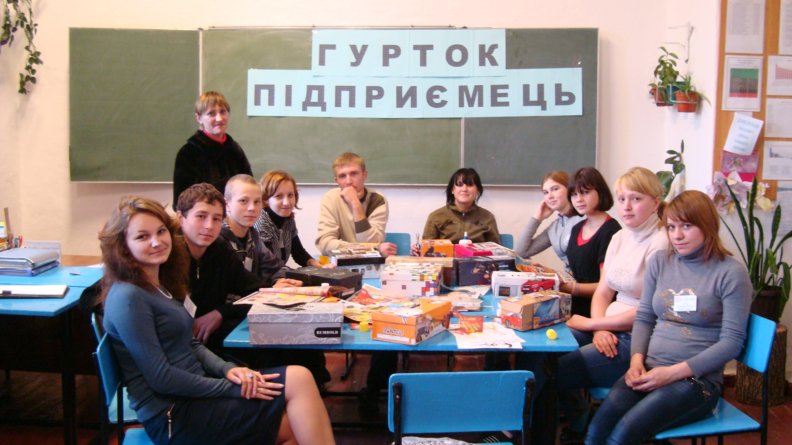

Хорол
2014

Розробка програми гуртка «Підприємець»

Автор: Христенко Юлія Олександрівна

Рецензенти:

Схвалено на засіданні методичної ради (Протокол №3 від 21.04.2014)
Хорольський районний Центр
дитячої та юнацької творчості

Розробка програми гуртка «Підприємець»
Основний рівень

Хорол
2014
Пояснювальна записка
У певний момент свого життя кожна людина замислюється про своє фінансове становище, своє майбутнє і приходить до розуміння того, щоб життєвий шлях був успішним, необхідно створити свій особистий капітал, який би працював. Для цього потрібно чітко спланувати свої доходи, витрати і заощадження.
Метою даної програми є формування компетентностей підприємливої особистості засобами гуртка «Підприємець».
Основні завдання полягають у формуванні таких компетентностей:
- Пізнавальної, що забезпечує ознайомлення з поняттями та знаннями, які стосуються проактивної особистості з підприємницькими здібностями.
- Практичної, що сприяє оволодінню навичками успішної підприємливої особистості.
- Творчої, що забезпечує формування підприємницьких здібностей.
- Соціальної, що сприяє вихованню фінансової та підприємницької грамотності серед учнів.
Навчання за даною програмою охоплює учнів віком від 14 до 18 років.
Програму розраховано на 1 рік за основним рівнем навчання: відповідно 72 (по 2 год. 1 раз на тиждень) години на рік.
Бажано, щоб в гуртку було не більше 15 учнів.
У гуртку учні здобувають навички роботи успішної підприємливої особистості з проактивною життєвою позицією.
У навчальному році основного рівня навчання гуртківці знайомляться з: філософією грошей; фінансовим планування; здібностям успішної, підприємливої та проактивної особистості; енергетичним сенсом грошей; стратегією захисту своїх фінансів; формулою доходів; основами створення бізнес систем; інвестуванням для чайників; з своїми уміннями та здібностями, що можна застосувати для власної справи.
Програма інтегрує знання гуртківців з економіки, фінансової грамотності, математики, історії. Для розширення світогляду учнів планується проведення бесід з успішними людьми нашої Хорольщини. Бажано, аби керівник гуртка працював у тісній взаємодії з викладачами математики, історії.
У програмі передбачено індивідуальну роботу з гуртківцями згідно Положення про порядок організації індивідуальної та групової роботи в позашкільних закладах, затверджене наказом Міністерства освіти і науки України від 11.08. 2004, № 651.
Програма є орієнтованою, а тому керівник колективу може вносити до її змісту зміни та доповнення, враховуючи умови. Кількість годин та їх розподіл за темами програмами теж орієнтовними. Керівник колективу може сам визначити доцільність такого розподілу і вносити до програми відповідні корективи.

Основний рівень

ТЕМАТИЧНИЙ ПЛАН

№ п\п | Розділ, тема | Кількість годин
№ п\п | Розділ, тема | усього | теоретичні заняття | практичні  заняття
1 | Вступне заняття | 6 | 6
2 | Виявлення підприємницьких здібностей | 4 | 2 | 2
3 | Виявлення профілю зацікавленості | 4 | 2 | 2
4 | Виявлення своїх умінь | 8 | 4 | 4
5 | Правила проактивної особистості | 4 | 2 | 2
6 | Методика визначення мети та цілі | 4 |  | 4
7 | Філософія грошей | 6 | 4 | 2
8 | Кроки до фінансової успішності | 7 | 3 | 4
9 | Фінансове планування | 4 | 2 | 2
10 | Інвестування для чайників | 4 | 4
11 | Формула доходів | 7 | 3 | 4
12 | Основні правила захисту грошей | 4 | 4
13 | Енергетичний сенс грошей | 2 | 2
14 | Правила візуалізації своїх мрій | 6 | 4 | 2
15 | Підсумкове заняття | 2 | 2
 | Разом | 72 | 44 | 28

ЗМІСТ ПРОГРАМИ

- Вступне заняття (6 год.)

Комплектування групи, бесіда з майбутніми гуртківцями.
Зустріч з батьками майбутніх вихованців.
Ознайомлення з планом роботи гуртка на навчальний рік.
Знайомство, розробка правил групи.
Організаційні питання.
Класна кімната. Інструменти та матеріали.
Правила безпеки на заняттях.

- Виявлення підприємницьких здібностей (4 год.)

Характеристика рис підприємливої особи.
Підприємлива особа на прикладі підприємців Хорольського району
(власник кафе «У сестер» Щеглова Л.М.).
Тестування, щодо виявлення підприємницьких здібностей.
Напрацювання рис підприємливої особи.
Практична робота:
- робота над портретом підприємливої особи;
- застосування рис підприємливої особи у майбутній професійній діяльності.

- Виявлення профілю зацікавленості (4 год.)

Вплив зацікавленості на результат нашої праці.
Розподіл зацікавленості на професійні групи.
Тестування, щодо виявлення профілю зацікавленості
Практична робота:
- робота над тестом із профілю зацікавленості;
- опрацювання результатів;
- висновки до кожної професійної групи.

- Виявлення своїх умінь (8 год.)

Уміння та діяльність підприємливої особи.
Застосування своїх умінь для майбутнього бізнесу.
Уміння, як види діяльності для бізнесу.
Практична робота:
- виявлення 100 вмінь особистості;
- застосування умінь у майбутній діяльності підприємливої особи;
- виявлення компетенцій необхідних для окремого робочого місця.

- Правила проактивної особистості (4 год.)

Проактивна особистість, яка вона.
Правила проактивної особистості.
Вплив на події та вчинки, щоб стати проактивною особистістю.
Як діяти у площині вибору?
Анкетування, по виявленню практичності.
Практична робота:
- складання портрету проактивної особистості;
- виявлення проактивності на основі анкетування;
- застосування рис проактивної особистості на практиці;
- робочі ситуації.

- Методика визначення мети та цілі (4 год.)

Мої сильні сторони.
Ваше відношення до роботи у команді.
Найсильніші сторони Вашої особистості.
Теорія Вантуна (4 вуха Вантуна).
Практична робота:
- робота над вправою Руки;
- виявлення результатів;
- аналіз ситуації.

- Філософія грошей (6 год.)

Життя з точки зору фінансів.
Як стати фінансово незалежним?
Квадрант грошового потоку Роберта Кійосакі.
Поділ людей за способом залучення грошей.
Поточний грошовий потік.
Бідність – це мислення!
«Бідне мислення» - бачить тільки 1 гривню, «Багате мислення» - можливості кожної гривні.
Фінансово грамотна людина.
Планування своїх боргів згідно їх видів.
Як обслуговувати й погашати борги?
Як правильно робити борги?
Практична робота:
- побудова схеми грошового потоку вашого гаманця;
- побудова графіку накопичення грошей;
- розкриття пріоритетів власного життя.

- Кроки до фінансової успішності (7 год.)

Крок перший - покупка
Технологія правильного купування.
Отримання знижок – це те саме, що заробити грошей!
Оптові та роздрібні ціни.
Поняття постійного клієнта.
Фіксація своїх витрат.
Крок другий – програма заощаджень.
Технологія правильного заощадження та економії фінансів.
Практична робота:
- робота над власною скарбничкою;
- робота над фіксацією своїх витрат;
- формування списку покупок, для зниження непередбачуваних витрат;
- складання програми заощаджень.

- Фінансове планування (4 год.)

Довгострокове планування - на все життя.
Стратегічно важливі моменти життя.
Вчимося, щоб працювати; працюємо, щоб відпочивати!
Хто керує вашими грошима, отже вашим життям (банкіри, власники супермаркетів, кафе, аптек, спортклубів).
План безпеки - це означає, що наш капітал потрібно розмістити дуже надійно.
План захисту – це фінансовий запас на випадок тимчасового простою в доходах.
План незалежності.
Практична робота:
- складання плану важливих моментів життя;
- формування плану безпеки;
- оформлення плану захисту;
- складання плану незалежності.

- Інвестування для чайників (4 год.)

Інвестування з метою придбання пасивного доходу.
Що заважає почати інвестування вже сьогодні?
Куди вкладати гроші?
Прості повторювані дії, що доведуть до заданої мети.
Аналіз об’єктів інвестування.
Бодо Шефер «Міні абетка грошей».
Правила інвестування.

- Формула доходів (7 год.)

Формула доході (доходи, професіоналізм, енергопотенціал, розвиток, самооцінка, ідеологія).
Перевірка свого потенціалу.
Тестування, відповідно до формули доходів.
Практична робота:
- складання своєї формули доходів;
- виявлення професіональних навиків та вмінь;
- виявлення енергопотенціалу своєї особистості;
- виявлення рівня розвитку своєї особистості;
- виявлення самооцінки своєї особистості;
- виявлення своєї ідеології.

- Основні правила захисту грошей (4 год.)

Три основні причини втрати грошей.
Основні правила захисту грошей (законність, системність, безпека).
Що не легально – то не рентабельно.
Будинок для грошей.
Безпека – це відповідальність. Відповідальність – це вміння ВІДПОВІСТИ за все, що відбувається навколо вас.

- Енергетичний сенс грошей (4 год.)

Просте співвідношення відповідно до грошей.
Енергетичний сенс грошей.
Гроші – це хвиля енергії.
Отримувати насолоду від грошей – це дарувати їх іншим!

- Правила візуалізації своїх мрій (6 год.)

Перегляд прикладу візуалізації своїх мрій та бажань.
Підготовка матеріалу до створення картини візуалізації.
Практична робота:
- складання картини візуалізації своїх мрій;
- оздоблення картини візуалізації своїх мрій;
- розміщення картини.

- Підсумкове заняття (2 год.)
Звіт гуртківців.
Відзначення кращих учнів на лінійці.

прогнозований результат

Учні повинні знати:
- як формувати підприємницьку позицію;
- технологію планування при відсутності грошових коштів;
- як стати фінансово незалежним;
- різницю між активом та пасивом;
- планування боргів;
- кроки фінансової успішності;
- стратегію фінансового планування;
- порядок інвестування коштів;
- модель побудови «бізнес-системи»;
- стратегію захисту фінансів;
- енергетичний сенс грошей.

Учні повинні уміти:
- застосовувати свою підприємницьку позицію в майбутній професійній діяльності, щоб бути конкурентоспроможним працівником на ринку праці;
- правильно визначати дохід та витрати, якщо грошових коштів не достатньо;
- розпоряджатися своїм доходом;
- мислити так, щоб залучати додаткові активи;
- розрізняти види боргів та їх планування;
- складати програму заощаджень;
- складати плини безпеки, захисту та незалежності грошових коштів;
- інвестувати кошти з метою придбання пасивного доходу;
- складати модель «Бізнес- системи».

ОРІЄНТОВНИЙ ПЕРЕЛІК ОБЛАДНАННЯ ДЛЯ ОРГАНІЗАЦІЇ РОБОТИ ГУРТКА «ПІДПРИЄМЕЦЬ»

Основне обладнання | Кількість
Матеріали
КЛЕЙ | 5 шт.
КЛЕЮЧА СТРІЧКА | 5 шт.
СИНІЙ ФЛОМАСТЕР | 3 шт.
ЧОРНИЙ ФЛОМАСТЕР | 3 шт.
НОЖИЦІ | 5 шт.
ПАПЕРОВА ПІДСТАВКА | 5 шт.
ПЛАСТИКОВИЙ СТАКАНЧИК | 5 шт.
ГУДЗИК | 5 шт.
СЕРВЕТКА | 1 упак.
ПАПІР ДЛЯ ВИРІЗАННЯ | 5 наб.
СКРІПКА | 1 упак.
НИТКА | 5 котуш.
ПАПЕРОВА СУМКА | 5 шт.
СТРІЧКА | 5 шт.
НАКЛЕЙКА | 5 шт.
СОЛОМКА | 10 шт.
ДРОТИК | 10 шт.
КАНЦЕЛЯРСЬКА КНОПКА | 1 упак.
ДЕРЕВ'ЯНИЙ КІЛОЧОК | 1 упак.
ЗАСТІБКА ДО БІЛИЗНИ | 5 шт.
ЛОЖЕЧКА | 5 шт.
АНГЛІЙСЬКА ШПИЛЬКА | 5 шт.
ПАПІР КОПІЮВАЛЬНИЙ | 1 упак.
КАРТОН | 1 упак.

БІБЛІОГРАФІЯ

- Відун В., Пономарьова Ю. Економіка підприємства. К., ЦНЛ, 2003, 436с
- Крупська Л.П. Економіка 11 клас - Харків, ОСНОВА. 2012р.
- Логінова Т.В. Фінансова незалежність: перші кроки. Економіка в школах україни № 92, липень 2012р. - Харків: ОСНОВА.
- Покропивного С.А. Економіка підприємства. К., КНЕУ, 2001, 528с.
- Покропивного С.А.Економіка підприємства. Збірник вправ, задач,
тестів. К., КНЕУ, 1999, 420с.
- Петровича Й.М. Економіка виробничого підприємництва. Навч.посібн. К., Знання, 2001.

